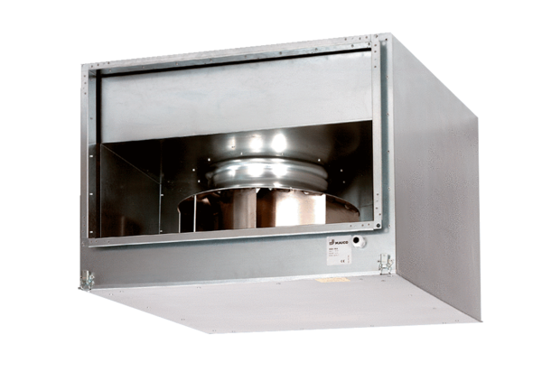Ventilateur pour gaine rectangulaire insonorisé DSK 56/4Unité de conditionnement : 1 pièceGamme: D
Numéro de référence : 0086.0648Fabricant : MAICO

